PARLAMENTO DEL MERCOSUR
Comisión Asuntos Económicos y Financieros,
Comerciales, Fiscales y Monetarios

MERCOSUR/PM/CDR/INF ________________/2020

Montevideo, 17 de abril de 2020.-

Honorable Plenario:
La Comisión de Asuntos Económicos y Financieros, Comerciales, Fiscales y Monetarios pone a consideración del pleno el presente informe para la APROBACIÓN sin modificaciones de la Propuesta de Recomendación – MEP/32/2020 – designando como miembro informante al Parlamentario Alejandro Karlen, quien fundamentará ante el pleno y propondrá la aprobación del siguiente dispositivo:

El Parlamento del Mercosur
RECOMIENDA AL CONSEJO DEL MERCADO COMÚN:

Artículo 1°. Crear el programa de impulso y seguimiento de la presente recomendación
para la constitución del FONDO DE ESTABILIDAD DEL MERCOSUR. Esta comisión
estará integrada por representantes del bloque regional, Parlamentarios del Mercosur,
representantes de los Órganos del Mercosur vinculados a las áreas sanitarias, bancarias,
económicas y financieras.
Artículo 2°: Informar a la reunión de Ministros de Salud del bloque y al Subgrupo de
Trabajo N°4 de Asuntos Financieros y atento las reuniones extraordinarias del GMC se
pueda convocar en el contexto de la crisis.
Artículo 3°: Las cláusulas y articulado del proyecto en cuestión se desarrollan en el
ANEXO I de la presente recomendación
Artículo 4°: Recomendar a la Mesa Directiva del Parlamento del MERCOSUR mantener
consultas e intercambios periódicos en la materia con la participación de los organismos
competentes respectivos. Por todo lo expuesto solicito a mis pares acompañen la
presente recomendación.
Artículo 5°. -De forma

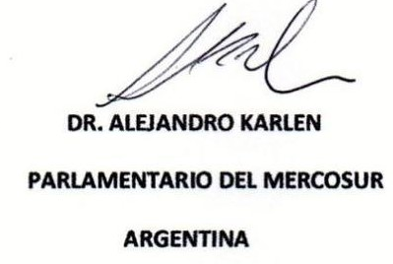

Presidente de la Comisión
Asuntos Económicos, Financieros,
Comerciales, Fiscales y Monetarios

Parlamentario Diego Mansilla Parlamentario Mota Telmário
Parlamentario Gabriel Fidel Parlamentario Zeca Dirceu
Parlamentario Juan Bogado Parlamentario Celso Troche
Parlamentario José Rocha Parlamentario Juan José Olaizola
Parlamentario Jesús Yanez Morales Parlamentario Luis Emilio Rondón
Parlamentario Cunha Odair

